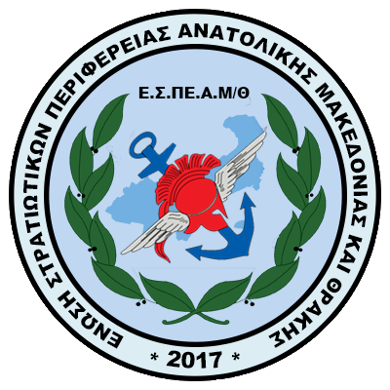
ΕΝΩΣΗ ΣΤΡΑΤΙΩΤΙΚΩΝ
ΠΕΡΙΦΕΡΕΙΑΣ ΑΝΑΤΟΛΙΚΗΣ ΜΑΚΕΔΟΝΙΑΣ ΚΑΙ ΘΡΑΚΗΣ
(Ε.Σ.ΠΕ.Α.Μ/Θ)
Νόμιμα αναγνωρισμένη ένωση με την υπ’ αριθμ. 48/2017 διαταγή του Ειρηνοδικείου Δράμας.
Καταχωρημένη στα βιβλία Σωματείων του Πρωτοδικείου Δράμας με αύξοντα αριθμό 9/2017.

Email: espeamth@gmail.com

Αίτηση Συμμετοχής σε Νομαρχιακή Επιτροπή ΕΣΠΕΑΜ/Θ

Όνομα: …………………………………………………………………………………..

Επώνυμο: ……………………………………………………………………………….
Βαθμός – Ειδικότητα: ……………………………………………………………….....

Σώμα / Όπλο (ΣΞ, ΠΝ, ΠΑ): ……………………………….....................................

Μονάδα / Υπηρεσία: …………………………………………………………………..

Περιφερειακή Ενότητα – Νομός (επιλέξτε την αντίστοιχη):

□ Έβρος (Βόρειος Τομέας)

□ Έβρος (Νότιος Τομέας)

□ Ροδόπη
□ Ξάνθη
□ Καβάλα
□ Δράμα

Τηλέφωνο επικοινωνίας: ………………………………………

Email: ……………………………………………………………

Με την παρούσα δήλωση εκδηλώνω το ενδιαφέρον μου για ενεργή συμμετοχή στις δράσεις της Νομαρχιακής Επιτροπής της Π.Ε. ……………………., συμβάλλοντας στη συλλογική προσπάθεια της ΕΣΠΕΑΜ/Θ.

Ημερομηνία: ………………………….. Υπογραφή: ……………………………

